MEMORIU TEHNIC

CAPITOLUL 1 DATE GENERALE

I.01 Denumirea obiectului de investiţii
”ELABORARE PLAN URBANISTIC ZONAL – ZONA DELIMITATĂ DE STR. D12, ALEE DE ACCES ȘI PROPRIETATE PRIVATĂ, STR. N.C. 109096 ȘI STR. D5”

I.02 Amplasamentul pentru care se inițiază P.U.Z.-ul
NĂVODARI, STRADA D5, FN LOT 2/2/2

I.03 Titularul investiţiei
S.C. ARUBA CONCEPT S.R.L., prin reprezentant HALEP COSTICĂ

I.04 Elaboratorul documentaţiei
S.C. MAS PUBLISHING & PARTNERS S.R.L. – CONSTANȚA
tel: 0723.171.168 / 0743.904.204

I.05 Faza proiect
P.U.Z. PRELIMINAR

I.06 Număr proiect
171/2018

1.2 OBIECTUL PLANULUI URBANISTIC ZONAL

Scopul prezentei documentații constă în modificarea reglementărilor urbanistice aprobate pentru amplasamentul situat pe strada D5, FNLOT 2/2/2. Având în vedere prevederile Legii 350 /2001, se va studia unitar și coroborat o zonă mult mai mare ce va face studiul documentației de urbanism și va fi delimitată astfel:
- La Nord - Str. D12;
- La Sud - Str. identificată N.C. 109096;
- La Est - proprietate privată;
- La Vest - Str. D5;

Prin Planul Urbanistic Zonal se vor stabili reglementări noi cu privire la: regimul de construire, funcţiunea amplasamentului, înălţimea maximă admisă, coeficientul de utilizare a terenului (C.U.T.), procentul de ocupare a terenului (P.O.T.), retragerea clădirilor faţă de aliniament şi distanţele faţă de limitele laterale şi posterioare ale parcelei.

Amplasamentul ce a generat documentația, înregistrat cu numărul cadastral 112059, are o suprafață totală de 1004,00 mp., conform măsuratori, așa cum sunt menționate și în fișa actului de proprietate și planul de amplasament și delimitare a corpului de proprietate.
Suprafața zonei studiate este de 11358,00 mp./ 1,13 ha. conform inventarului de coordonate al ridicării topografice.

1.3SURSE DOCUMENTARE

Analiza situației existente și formularea propunerilor au avut la bază:
- Certificatul de Urbanism nr. 485/03.05.2018;
- P.U.G. Oraș Năvodari aprobat prin H.C.L. nr. 42/25.08.1994, H.C.L. nr.69/15.02.2004 și H.C.L. nr. 110/21.02.2017.

Documentația s-a elaborat cu respectarea prevederilor Ordinul nr. 233/ 2016 pentru aprobarea Normelor metodologice de aplicare a Legii nr. 350/ 2001 privind Amenajarea Teritoriului și Urbanismul și de elaborare și actualizare a documentațiilor de urbanism, cu modificăriile și completăriile ulterioare și corespunzător Ghidului privind metodologia și conținutul – cadru al P.U.Z. aprobat de M.L.P.A.T. cu Ordinul NR.176/N/16 August 2000.

CAPITOLUL 2 STADIUL ACTUAL AL DEZVOLTĂRII

2.1 ÎNCADRAREA ÎN LOCALITATE

Terenurile propuse pentru studiu sunt situate în intravilanul orașului Năvodari, în proximitatea zonei de coastă, și nu fac parte din zone protejate construite.
Suprafața zonei propusă pentru studiu include terenurile cuprinse între Str. D12, aleea de acces și proprietate privată, Str. identificată prin N.C.109096 și Str. D5.
Amplasamentul ce a generat prezenta documentație, identificat prin N.C. 112059, proprietate privată a S.C. ARUBA CONCEPT S.R.L. are următoarele vecinătăți:
- La nord: Drum acces identificat prin N.C. 112058;
- La sud: parcele identificate prin N.C.114311, N.C.114336, N.C.114337, N.C.113094, N.C.112399;
- La est: Alee de acces identificată prin N.C.115500;
- La vest: Str. D5;
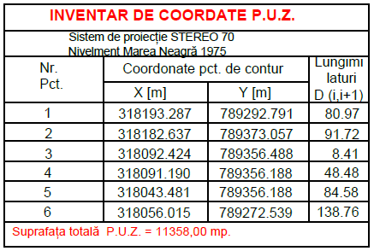

2.2 PREVEDERI DOCUMENTAȚII DE URBANISM APROBATE – P.U.G.

Zona propusă spre studiu se află în intravilanul Orașului Năvodari, conform P.U.G. Oraș Năvodari aprobat prin H.C.L. nr. 42/ 25.08.1994, H.C.L. nr.69/ 15.02.2004 și H.C.L. nr. 110/ 21.02.2017.

Conform cadastru, terenul este înregistrat la categoria de folosință curți-construcții și face parte din TRUP C - U.T.R. T5 după cum este specificat în P.U.G. Oraș Năvodari aprobat prin H.C.L. nr. 42/ 25.08.1994, H.C.L. nr.69/ 15.02.2004 și H.C.L. nr. 110/ 21.02.2017:

T5 – LOCUIRE CU CARACTER SEZONIER SAU PERMANENT, DOTĂRI TURISTICE SAU COMPLEMENTARE, pentru care regulamentul local de urbanism prevede următoarele reglementări urbanistice :

UTILIZĂRI ADMISE
- locuințe cu caracter sezonier sau permanent;
- dotări turistice;
- dotări complementare locuirii.

ÎNĂLȚIMEA MAXIMĂ ADMISIBILĂ A CLĂDIRILOR
- înălțimea maximă admisă P+2E/ H. cornisa - nereglementat

PROCENT MAXIM DE OCUPARE A TERENULUI
- P.O.T. maxim = 35 %

COEFICIENT MAXIM DE UTILIZARE A TERENULUI
- C.U.T. maxim = nereglementat

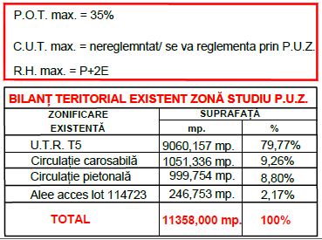

Amplasarea construcțiilor față de proprietățile vecine se va face în conformitate cu prevederile Codului Civil, iar retragerile față de străzile adiacente terenului vor fi de 3 ML.

Locurile de parcare se vor asigura conform prevederilor H.G.R. nr. 525/ 1996 NP-24-97, P123-93 pentru proiectarea parcajelor și autoturismelor în localitățile urbane.

2.3 REGIMUL JURIDIC

Zona studiată cuprinde terenuri aflate în domeniul public și domeniul privat al persoanelor fizice/juridice în intravilanul Orașului Năvodari.
Amplasamentul studiat este proprietatea privată a beneficiarului S.C. ARUBA CONCEPT S.R.L., dobândit prin contract de vânzare-cumpărare nr.1564 din 14.12.2017, încheiat la Biroul Individual Notarial NICOLAE CAUȚINUC.

2.4 CIRCULAȚII

În limita zonei studiate , circulația se realizează pe:
- Strada D5 – ampriză aprox 10,40 m (sens dublu circulație carosabilă și trotuar-est);
- Strada D12 – ampriză aprox. 14,00 m (sens dublu și trotuar neamenajat-sud);
- Strada identificată prin N.C. 109096 – ampriză aprox. 9,92 metri (sens dublu și trotuar-sud);
- Alee acces indentificată prin nr. cadastral 114723 – proprietate privată;
Amplasamentul studiat are acces direct din Str. D5 și din Drum de acces prin Lot 2/2/1 identificat cu nr. cadastral 112058, ce reprezintă proprietatea privată a S.C. ARUBA CONCEPT S.R.L..
Circulația pietonală se realizează pe trotuarele aferente străzilor existente.

2.5 OCUPAREA TERENURILOR

În prezent, amplasamentul studiat este teren liber de constructii, având categoria de folosință: curți-construcții.
În limita zonei studiate, amplasamentele existente au categoria de folosință curți-constructii, funcțiunea predominantă fiind de locuințe cu caracter sezonier sau permanent.

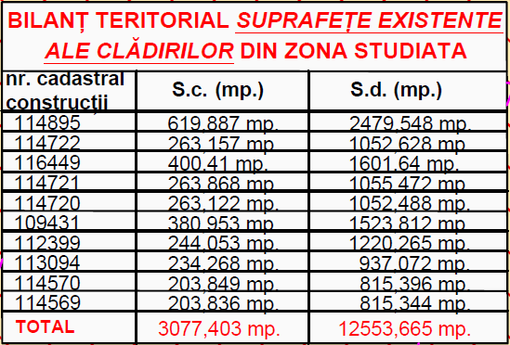

2.6 ECHIPAREA EDILITARĂ

În zona studiată există rețele de utilități (alimentare cu apă, canalizare și rețele de telecomunicații, etc.).

CAPITOLUL 3 PROPUNERI

Propunerile care au stat la baza prezentei documentații, au avut la bază următoarele:

- Asigurarea unei dezvoltări spațiale echilibrate d.p.d.v. funcțional, în concordanță cu valorile și aspirațiile locuitorilor;
- Asigurarea accesului la infrastructură;
- Utilizarea eficientă a terenurilor;
- Menținerea parcelarului existent și al traseului drumurilor de exploatare existente;
- Diversificarea funcțiunilor admise, prin extinderea acestora cu alte funcțiuni compatibile cu funcțiunea dominantă, locuirea, și anume: servicii de interes local/ general, comerț, alimentație publică, servicii, cabinete medicale;
- Stabilirea valorilor maxime ale indicatorilor urbanistici P.O.T. și C.U.T. și a suprafeței maxim edificabile pentru amplasamentul studiat;
- Reglementarea regimului de înălțime, prin corelare cu cerințele funcționale și vecinătăți.

3.1 ZONIFICAREA FUNCȚIONALĂ – REGLEMENTĂRI, INDICI URBANISTICI PROPUȘI

Prin prezenta documentație zona U.T.R. T5 – Subzonă locuințe cu caracter sezonier sau permanent, dotări turistice și complementare își va schimba denumirea în U.T.R. ZLT – Subzonă locuințe collective mici și medii și construcții destinate turismului, situată în apropierea zonei de coastă și va conține următoarele reglementări urbanistice :

UTILIZĂRI ADMISE
- locuințe colective mici și/ sau medii;
- construcții destinate turismului (vile, pensiuni, hoteluri, etc.);
- alimentație publică (restaurante, cafenele, ceainării, cofetării - exclusiv la parterul construcțiilor ce prezintă acces direct dintr-o circulație publică).

ÎNĂLȚIMEA MAXIMĂ ADMISIBILĂ A CLĂDIRILOR
- R.h. min. = P+2E (H minim = 13,50 metri);
- R.h. max. = P+3E+M (H maxim = 20,00 metri);

PROCENT MAXIM DE OCUPARE A TERENULUI
- P.O.T. maxim = 40 %

COEFICIENT MAXIM DE UTILIZARE A TERENULUI
- C.U.T. maxim = 1,60 mp./ A.D.C.

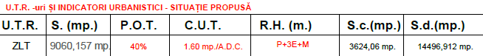

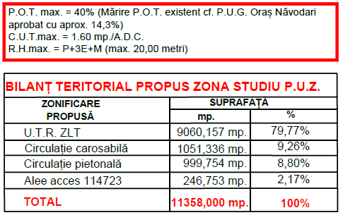

3.2 DEZVOLTAREA ECHIPARII EDILITARE

Alimentarea cu apă și canalizarea apelor uzate menajere se vor realiza prin racordarea la rețele publice existente.
Apele pluviale vor fi captate și trimise către sistemul de canalizare menajeră, dar nu înainte de a fi trecute printr-un filtru de hidrocarburi.
Alimentarea cu energie electrică se va realizaprin racordarea la rețelele existente în zonă.

Toate brașamentele de rețele se vor realiza ulterior P.U.Z. conform avizelor instituțiilor avizatoare.

CAPITOLUL 4 INVESTIȚIA PROPUSĂ ȘI JUSTIFICAREA ACESTEIA

Se va aborda o strategie unitară în integrarea funcțiunilor turistice/ publice în specificul creat de-a lungul timpului – locuințe individuale și colective mici, unități de cazare/ locuințe de vacanță/ turistice, etc..
Dintr-o analiză a pieței imobiliare, s-a constatat o cerere crescută pentru unități de locuit/ turistice în întreaga zonă, cu precădere în Stațiunea Mamaia.
Ca urmare a acestor constatări, inițiatorul S.C. ARUBA CONCEPT S.R.L. prin reprezentant HALEP COSTICĂ propune construirea unui ansamblu cu locuințe colective dedicate locuirii/ turismului sezonier, pentru a se integra în țesutul existent, pe suprafața terenului de 1004,00 mp. (conform măsurători).

- Regim de înălțime : P+3E+M ( max. 20,00 metri )
- P.O.T. = 40%
- C.U.T. = 1,60 mp./ A.D.C.
- Funcțiuni : - locuințe colective mici și/ sau medii; - construcții destinate turismului (vile, pensiuni, hoteluri);
- alimentație publică (restaurante, cafenele, ceainării, cofetării - exclusiv la parterul construcțiilor ce prezintă acces direct dintr-o circulație publică).

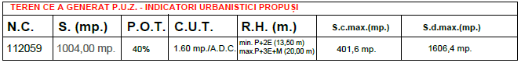

Odata inițiată elaborarea Planului Urbanistic Zonal, beneficiarul va urma toși pașii necesari consultării publicului împreuna cu elaboratorul documentației de P.U.Z. și cu persoana responsabilă din cadrul administrației publice locale.
Implicarea publicului va fi facută prin postarea pe site-ul primăriei a intenției de elaborare cu punerea la dispoziției a unui P.U.Z. preliminar cu fotografii elocvente și toate datele necesare identificării zonei și a modificărilor propuse. Acesta va fi menținut pe site pe toată perioada de obținere avize, timp în care, cei interesați vor putea trasmite sugestii în ceea ce privește strategia de dezvoltare a zonei afectate.
În faza ulterioară de dezbatere publică, se va amplasa pe teren un panou cu anunțul de consultare, se va posta din nou pe site anunțul de consultare, pentru o perioadă de 25 de zile și se vor notifica toți locuitorii din arealul P.U.Z.-ului . De asemenea, se va organiza o ședință de dezbatere publică stabilită de comun acord în calendarul consultării și se va face o corespondență între cei interesați, primărie și elaboratorul documentației de urbanism. La finalul procedurii , se va întocmi raportul informării și consultării populației, act necesar în vederea
aprobării P.U.Z.-ului de către administrația locală.

Investiția privată propusă prin această documentație de urbanism derogatorie nu presupune categorii de costuri suplimentare ce vor cădea în sarcina autorității publice locale, întreaga sumă fiind suportată de proprietarul terenului .

Planul urbanistic zonal va stabili, în baza analizei contextului social, urbanistic și arhitectural, reglementări cu privire la regimul de construire, funcțiunea zonei, înălțimea maximă admisă, coeficientul de utilizare a terenului (C.U.T.), procentul de ocupare a terenului (P.O.T.), retragerea clădirilor față de aliniament și distanțele față de limitele laterale și posterioare ale parcelei, caracteristicile arhitecturale ale clădirilor, materialele admise.
Astfel, prin regulamentul de urbanism aferent, administrația locală va dispune de mijlocul de analiza și decizie, în procesul de certificare și autorizare reglementat prin lege.

Întocmit,
Urb. PĂVĂLUC LOREDANA-IONELA

Verificat,
Urb. BĂJENARU ALEXANDRU

